PRESSMEDDELANDE

2020-08-21

Svensk rymdteknik redo att undersöka oceaner under isen på Jupiters måne Ganymedes

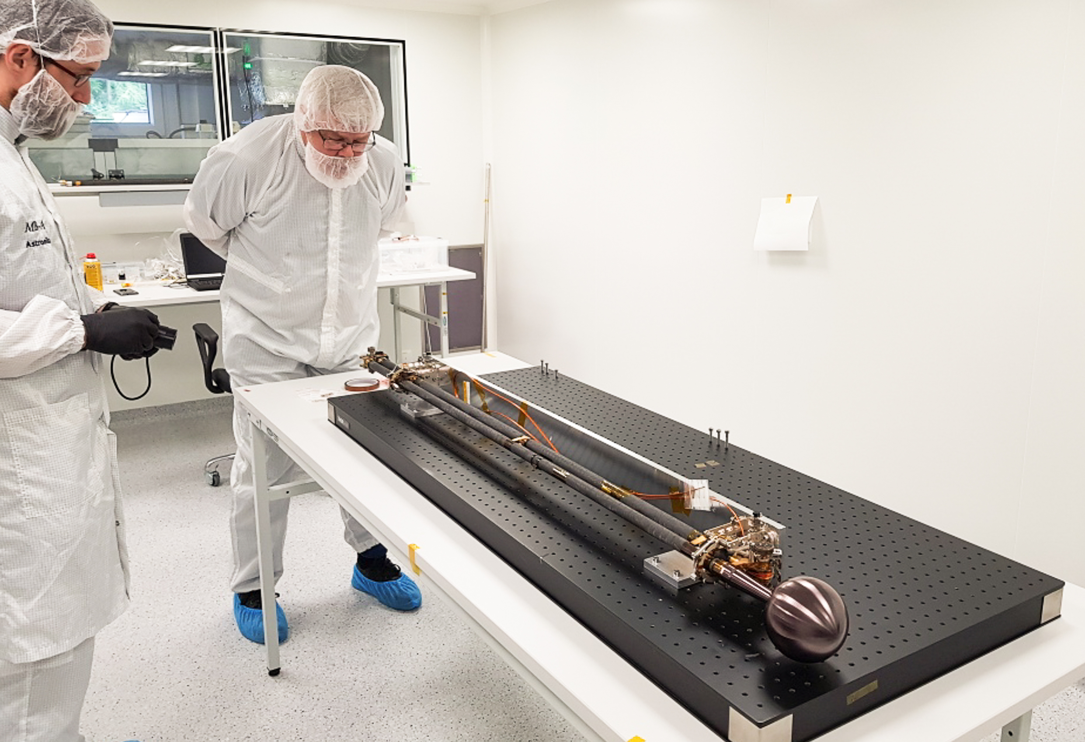
I det svenskledda instrumentpaketet Radio & Plasma Wave Investigation, RPWI, ingår bland annat fyra langmuirsonder på tre meter långa bommar till rymdmissionen JUICE (Jupiter ICy moons Explorer). Här synar ingenjören Bengt Holback ett gångjärn på en av bommarna. Foto: IRF

Nu har det första av två svenskledda instrument lämnat Institutet för rymdfysik, IRF, för att ta plats på den europeiska rymdfarkosten JUICE. Instrumentet Radio & Plasma Wave Investigation, RPWI, kommer att mäta elektriska och magnetiska fält för att identifiera och kartlägga månen Ganymedes oceaner under dess djupfrysta istäcke.

År 2013 valdes IRF ut av den europeiska rymdorganisationen ESA till att medverka på ett av deras största projekt inom planetutforskning. Sedan dess ansvarar Sverige och IRF för två av de tio instrumenten ombord på JUICE (Jupiter Icy moons Explorer). 2022 skickas rymdfarkosten iväg mot Jupiter och de galileiska månarna Europa, Ganymedes och Callisto, tre månar som har oceaner under sina tjocka istäcken.

Jan-Erik Wahlund, forskare vid IRF:s kontor i Uppsala, ansvarar för RPWI, ett instrumentpaket med flera sensorer för mätning av elektriska och magnetiska fält samt elektriskt laddade partiklar.

”Instrumentet är utvecklat för att undersöka framför allt hur Jupiters magnetosfär växelverkar med de isiga månarnas atmosfärer. Vi hoppas främst på att identifiera och kartlägga hur Ganymedes ocean flödar under istäcket och vilka processer som håller den igång. Med RPWI kommer vi inte kunna upptäcka eventuellt liv i oceanerna, men där det finns flytande vatten finns det möjligheter till liv”, säger Jan-Erik Wahlund.

RPWI kommer att bidra till kartläggningen av hela Jupiters och Ganymedes magnetosfärer. Forskarna hoppas få mer information om hur månarna fungerar i detalj men också studera exempelvis radiostrålning som sänds ut från Jupiters omgivningar.

Dessutom blir JUICE den första rymdfarkosten någonsin att rotera i bana kring en jätteplanets stora måne, Ganymedes. Forskarna vet att månens eget magnetfält genererar starka elektriska fält som ger upphov till bland annat norrskenspartiklar.

IRF-forskaren Jan Bergman är glad över att få vara en del av rymdvetenskap och rymdteknik som nu placerar Sverige, med instrumentella och vetenskapliga bidra från flertalet andra länder, på ytterligare en plats i solsystemet.

“Fantastiska människor med alla möjliga nationaliteter har bidragit. Alla inom RPWI är mycket stolta över denna smältdegel av internationell professionalism”, säger Jan Bergman.

RPWI har instrumentbidrag från nio institutioner i fem länder (Sverige, Frankrike, Tjeckien, Polen och Japan), med flera bidrag från företag (t.ex. RUAG, SSC, AAC Clyde Space, Meisei, Astronika och PZL) och vetenskapligt stöd från 20 institutioner i åtta länder (som ovan samt Tyskland, Österrike och UK). ESA själva stöder också med flera betydande bidrag. Rymdfarkosten görs av Airbus.

JUICE skjuts upp med en Ariane-5 raket från Franska Guyana 2022. Resan tar åtta år.

Kontaktpersoner:

Jan-Erik Wahlund, docent, huvudansvarig för RPWI
Institutet för rymdfysik
jwe@irfu.se , 076- 769 78 77

Jan Bergman, forskare
Institutet för rymdfysik
jb@irfu.se , 070- 746 65 69

Mer information:
https://www.irf.se/sv/irf-i-rymden/juice/

